«Удивительный Лепейник»

Всем известен игровой набор для детского творчества «Лепейник» или, как называют его дети, «Липучки».

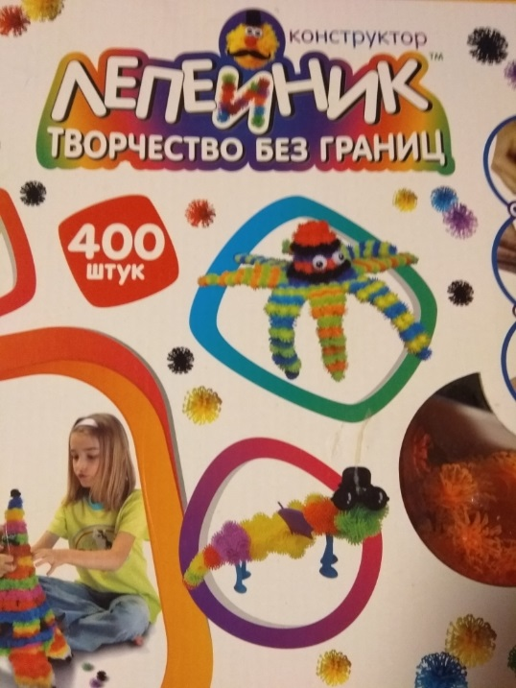

В набор входят инструкции для сборки моделей из липучего конструктора, но возможности данного набора намного шире. Мы создали ряд простых игр из данного набора, которые охватывают все области развития ребенка: познавательное развитие, художественно-эстетическое, физическое, речевое, социально-коммуникативное развитие. Играя с данным набором, ребенок получает массажный эффект от особенностей деталей конструктора. Так же можно создать массажные мячики и цилиндры и производить ряд упражнений с этими предметами.

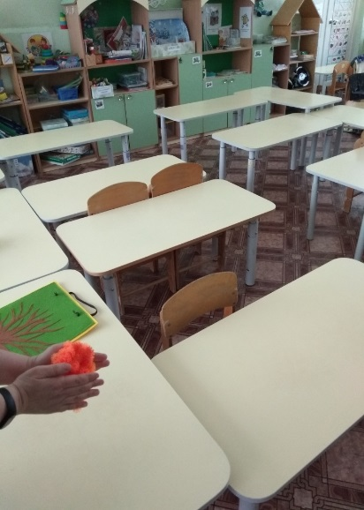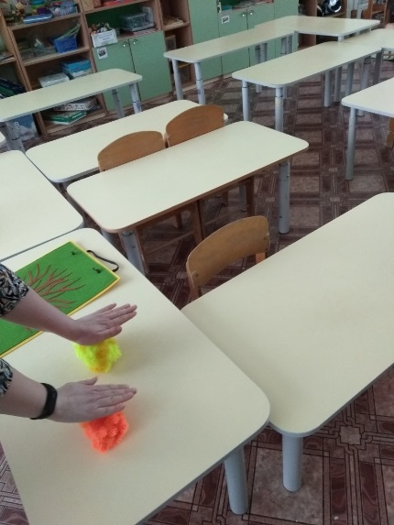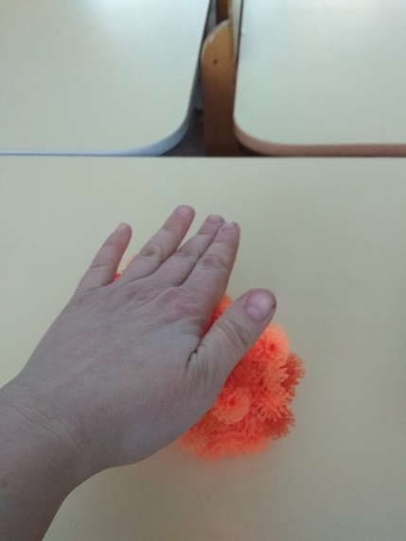

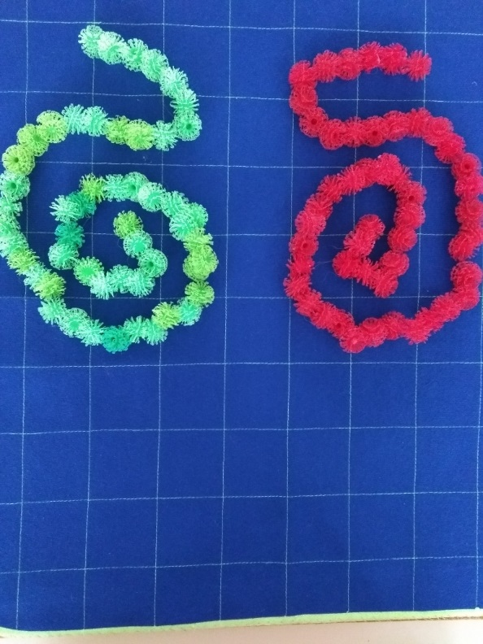Из деталей возможно создавать сенсорные дорожки для развития мелкой моторики, а также дорожки для развития межполушарных связей (обведение одновременно двумя руками).

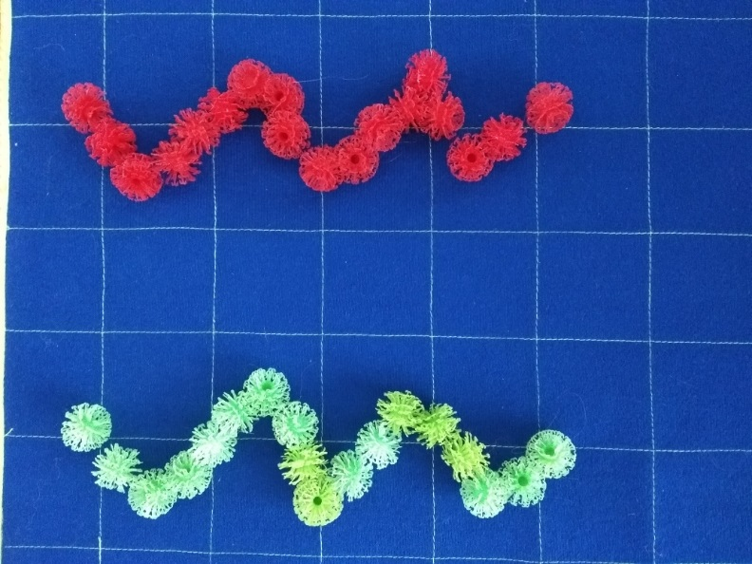

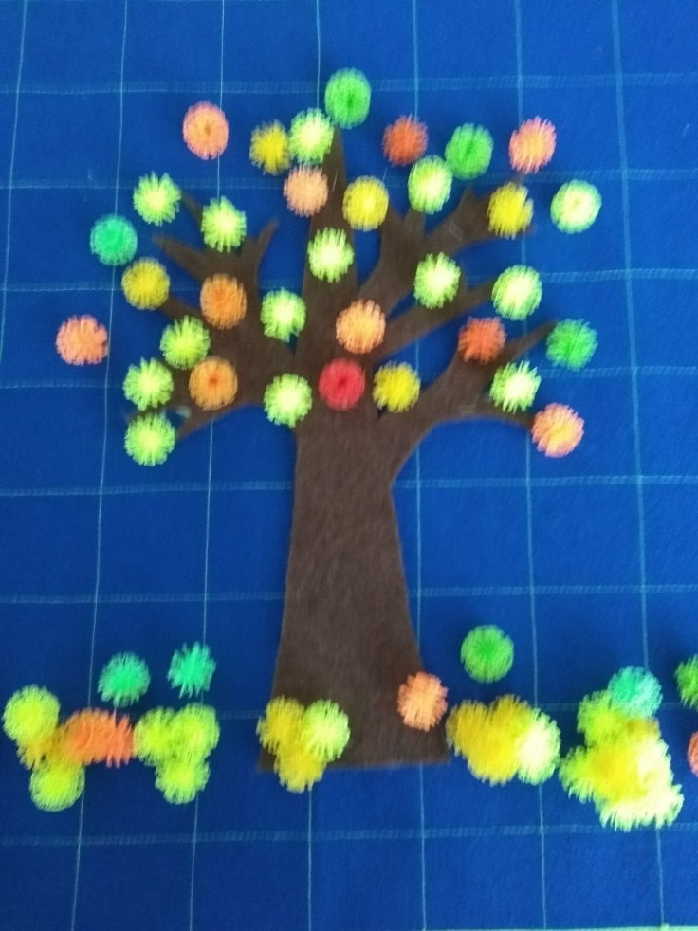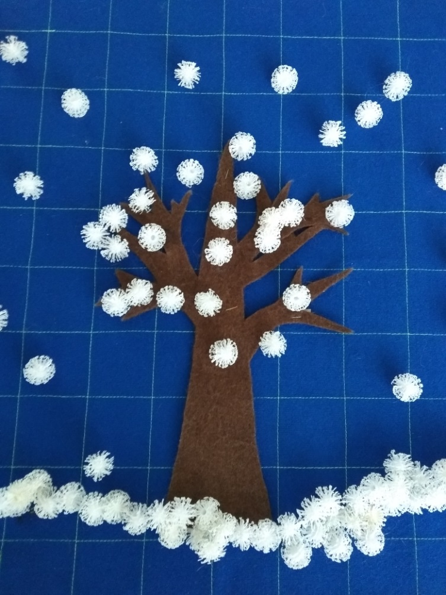Использование набора подходит для календаря природы, а также для календаря ожидания:

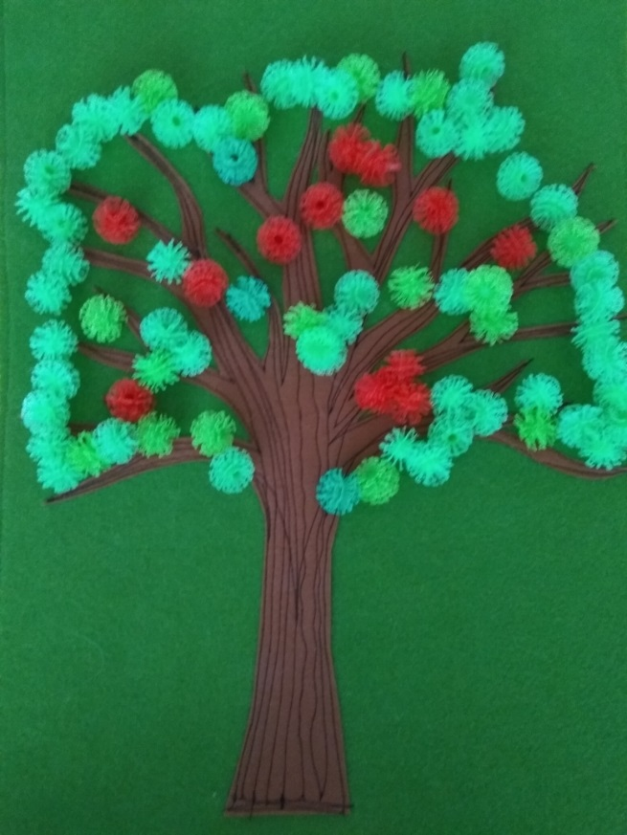

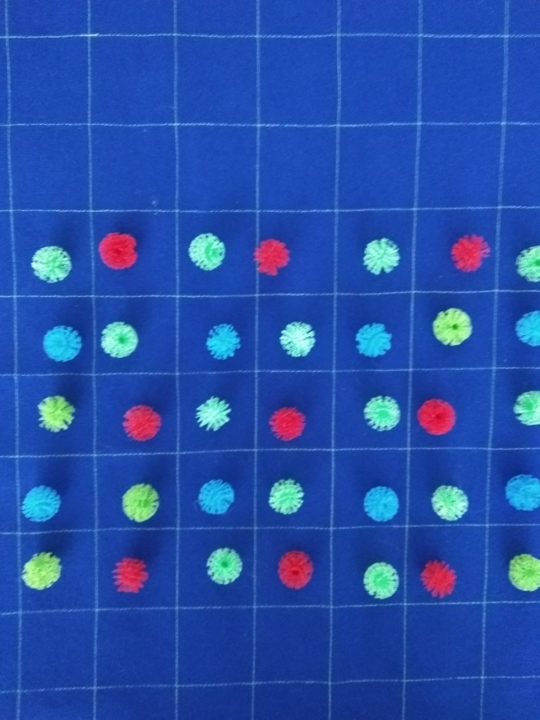Можно выкладывать любые картины, для детей раннего возраста образец изготавливается из ленты велькро для лучшего прилипания деталей, дети постарше могут собрать по картинке-образцу.

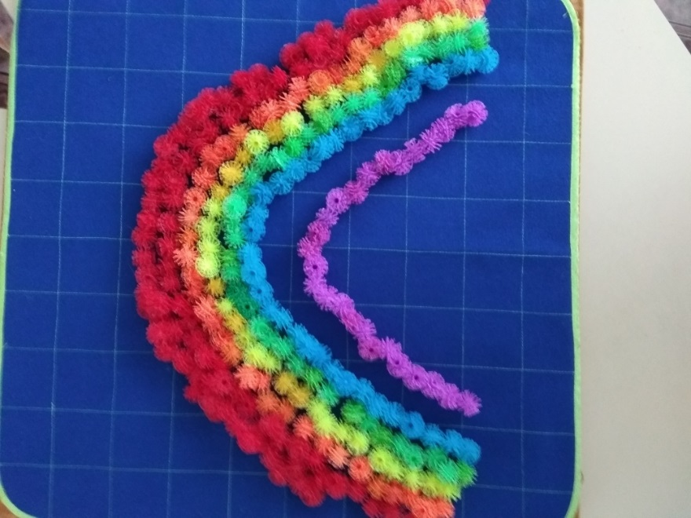

Собирать детали удобно в цветные баночки или контейнеры – сортировка, которая успокаивает ребенка. Например, очень любят сортировку дети с ДЦП, данный вид деятельности помимо обучающего эффекта (изучение цвета) обладает также расслабляющим и массажным эффектом, позволяет развивать мелкую моторику, особенно если отверстие в цветных баночках сделать небольшим.

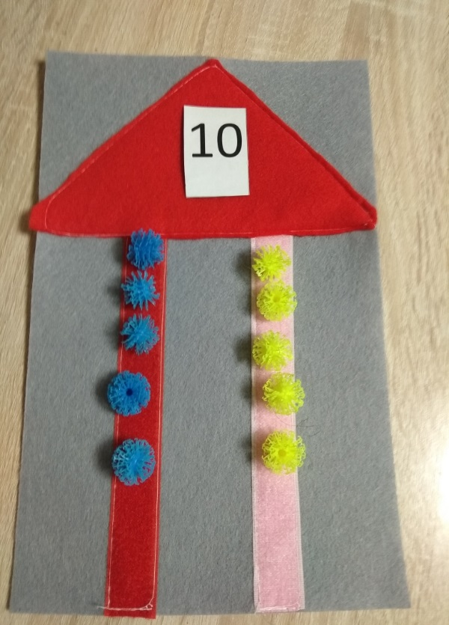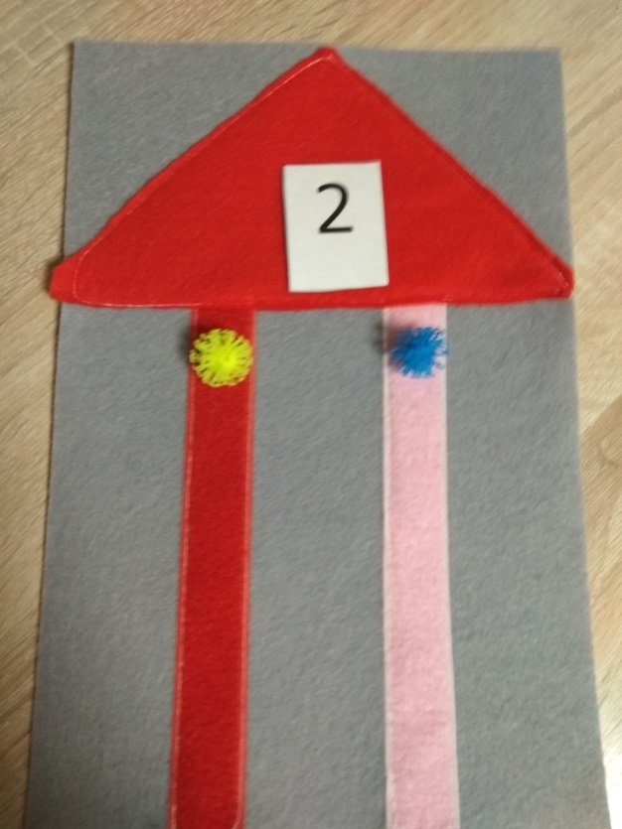Для развития математических представлений используем детали в качестве счетного материала, а также, изготовив числовой домик из фетра, можно изучать состав числа, как простых чисел так и единиц и десятков.

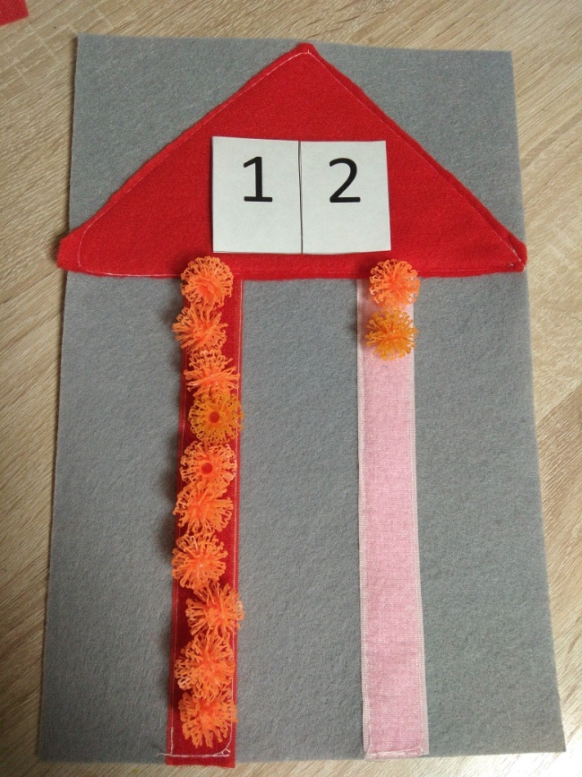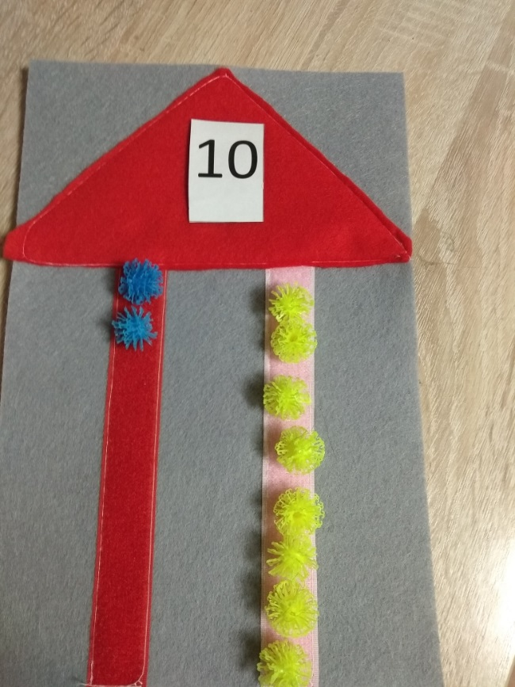

Обучение звуковой культуре речи и обучение грамоте.

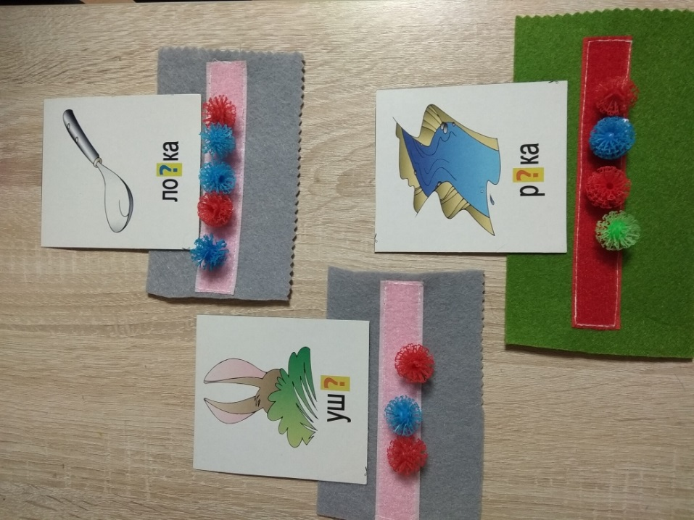

«Сложи по образцу» Можно создавать любые узоры и последовательности.

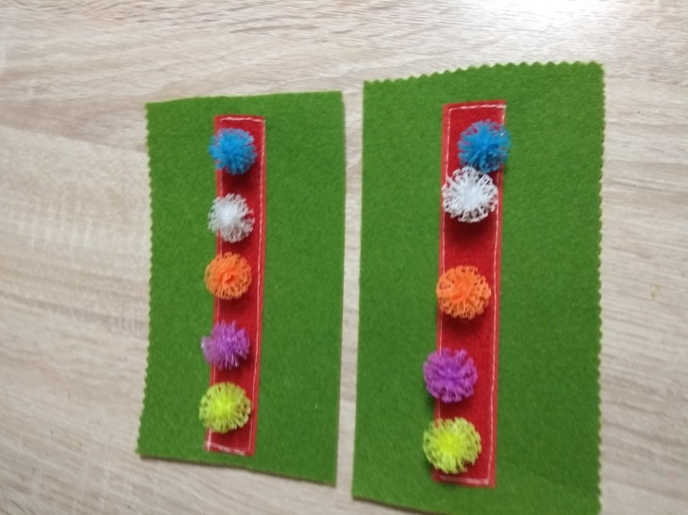

Данный материал позволит родителям и педагогам, имея один или несколько наборов конструктора «Лепейник», создать для ребенка условия для всестороннего развития личности. Игры просты в изготовлении, доступны для применения как дома, так и в детском саду. Материал подходит для детей раннего возраста (под присмотром взрослого!), а также среднего и старшего дошкольного возраста. Состав числа и звуковой состав слов с интересом будут изучать даже первоклассники.

Предложенные виды игр не ограничивают возможности данного материала, каждый родитель может создать свой вариант игры, который больше всего понравится именно его ребенку.